立身行道美名扬的大学教授

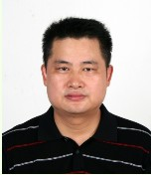
樊传刚，安徽工业大学材料科学与工程学院教授、无机非金属材料系主任。他的爱人鲁廷桂是中冶华天教授级高工，从结婚以来两人一直相敬如宾。六年前鲁工突发脑溢血导致偏瘫，虽经过抢救脱离生命危险，但仍需家人在旁悉心照顾。樊老师和女儿一起下定决心，父女俩无论吃再大的苦也要帮她恢复正常。他一边到南京医院照顾和帮助爱人康复，一边又赶回马鞍山进行正常的教学科研。由于樊老师对爱人精心照料，现在她的身体已经康复到能基本自理的状态，她对生活又重新充满了信心。樊老师八十多岁的岳母和其他子女过不到一起，樊老师将老人也接到家里来住并悉心照顾，使老人能过一个幸福的晚年。

